МУНИЦИПАЛЬНОЕ БЮДЖЕТНОЕ ОБРАЗОВАТЕЛЬНОЕ УЧРЕЖДЕНИЕ
ДОПОЛНИТЕЛЬНОГО ОБРАЗОВАНИЯ ДЕТЕЙ
ДВОРЕЦ ДЕТСКОГО И ЮНОШЕСКОГО ТВОРЧЕСТВА
Г. О. ТОЛЬЯТТИ

Методическое сообщение

«Основы педализации в младших классах в процессе обучения игры на фортепиано»

Автор:
Казандаева Элеонора Львовна –
педагог дополнительного образования

Тольятти, 2014

Проблема художественной педализации – одна из основных в вопросах фортепианного исполнительства. Фортепианная методика не может обойти вопросы педализации. Данная проблема – одна из труднейших в фортепианной методике. В педализации проявляется творческое воображение и яркость образных представлений, глубина понимания музыки и чувства стиля, богатство звуковой палитры. Обучение педализации абсолютно неотделимо от звучания музыки. Безграничные возможности применения правой педали, условность ее обозначения и индивидуальный подход к педализации пианистов – исполнителей сильно затрудняют выработку общих положений. До самого последнего времени попытки методически обосновать приемы художественной педализации, равно как и предложения изменить и уточнить обозначения педали в нотном тексте не увенчались полным успехом. К тому же все методические работы, относившиеся к педализации, были адресованы взрослым, уже вполне музыкально-грамотным и технически продвинутым пианистам. Между тем практические трудности педализации возникают еще с того момента, когда учащийся впервые знакомится с педалью, механически следует ее обозначению и получает неудовлетворительный звуковой результат. Проходит немало времени, прежде чем он осознанно овладевает педалью на материале музыкальных произведений.

Известны слова Антона Рубинштейна: «…педаль – душа фортепиано» - и с этим нельзя не согласиться, если вспомнить о том, какие богатейшие художественные возможности педаль открывает пианисту.
Уже с первых лет занятий ученик должен осознать, что педаль является одним из необходимых средств выразительности, что в певучей пьесе нужна иная педализация (более продолжительная и более густая) чем в танцевальной. В работе над звуком педагог обращается к музыкальному слуху учащегося, показывая движения или добиваясь ощущения слитности пальцев с клавиатурой, так что при исполнении ученик идет от эмоции к звучанию. В работе над педализацией так же нужно слушать себя. Надо воспитывать мгновенную реакцию ноги на требование слуха.
В работе с начинающим учеником очень важно увлечь его богатством музыкальных образов. Начинать обучение педализацией можно уже на втором году обучения. Маленькому ребенку можно не говорить о механизме ее устройства, просто отметить, что звук на педали продолжается и после подъема клавиши и что звук делается красивее и «гуще».
На ранних этапах обучения полезно сравнивать звучание пьес без педали и с педалью. В процессе работы ученик выучивает нотный текст без педали. Когда же включается педаль, то ребенок в своем исполнении услышит новый звуковой колорит.

I. Первое применение педали.
Запаздывающая педаль.
Немного стоит остановиться на обозначении педали. В большинстве источниках общепринятые обозначения p или ped. Есть и графический способ обозначения.
Взятие педали |__________
Снятие педали __________|
Смена педали _____| |_____
Полу педаль _____|\_____
Как же надо начинать работу с прямой или запаздывающей педалью. Мнения педагогов расходятся, но все-таки целесообразно начинать обучения с приема запаздывающей педали. Ученик слушает чистое звучание и у него автоматизируется необходимая координация движений (рука вниз, нога вверх)
Подготовительные упражнения с запаздывающей педалью.

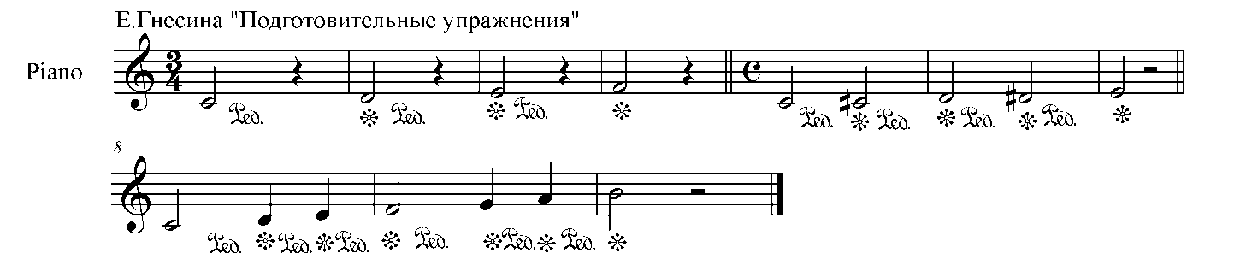Первое применение педали – событие в музыкальной жизни ребенка, оно должно оставить яркое впечатление.
Стоит выбрать такое произведение, где педаль встречалась бы в отдельных местах – например
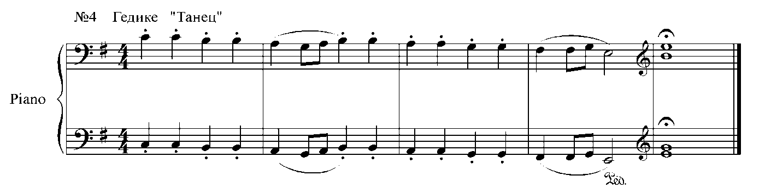
Вначале целесообразно выбирать пьесы, в которых педализация была бы не сложной, например:
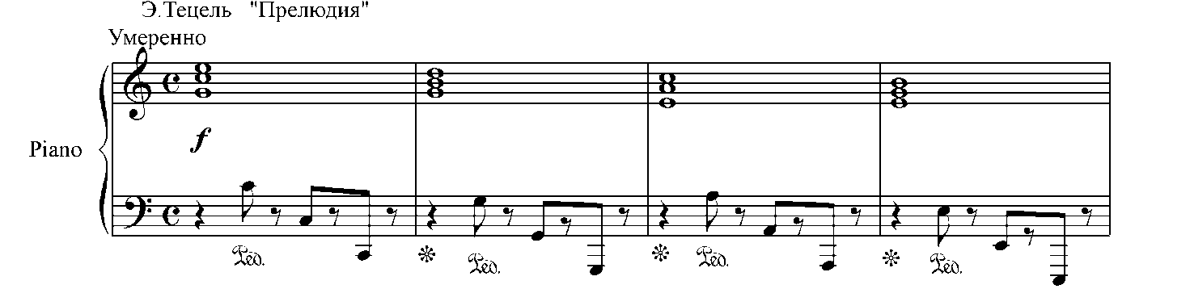

Педаль очень простая – запаздывающая, меняющаяся на каждую гармонию. Среди первых пьес, исполняющихся с педалью, можно назвать «Болезнь куклы», «Похороны куклы».
Необходимо сразу требовать от ученика бесшумности нажатия и особенно отпускания педали (при воспитании первых навыков педализации лучше не употреблять слово «снять» педаль, так как у ребенка связывается с представлением «снять ногу с педали», а говорить «отпустить» педаль), слитности ноги с педалью, следить, чтобы ученик накрывал ногой только расширение педальной лапки (головку педали). Если в пьесе педализируется последний аккорд, следует приучить ученика не снимать руки пока длится аккорд на педали. Если педаль применяется в пьесе только один раз, то нога должна находиться на педали с самого начала исполнения.
Надо проверить, свободна ли нога на педали или ребенок держит ее с небольшим напряжением в голеностопном суставе. Нужно объяснить ребенку, что роль правой педали многообразна. В искусстве фортепианного исполнения правая педаль действует на:
1. удлинение звуков за пределы времени нажатия клавиши;
2. слияние звуков, последовательно взятых на одной педали;
3. усиление звуков;
4. обогащение их окраски.

Так же как в работе над звуком педагог обращается к музыкальному слуху учащегося, так и в работе над педализацией нужна эта же слуховая направленность.
Сравнение беспедального и педального звучания направит слух ребенка на восприятие гармонии.
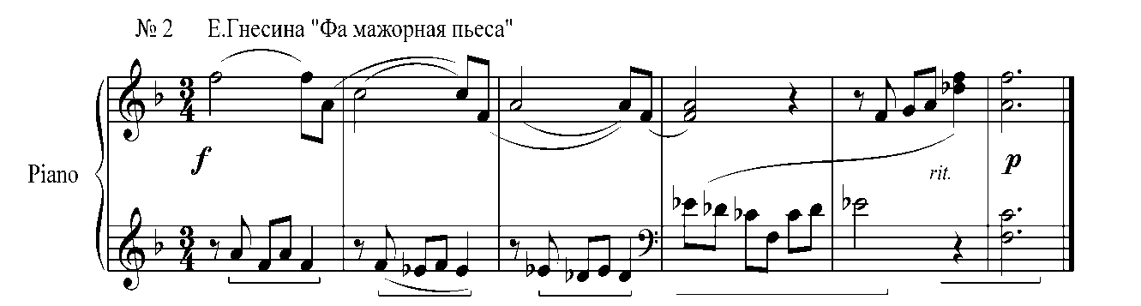

Без педали пьеса звучит двухголосно, а на педали звуки собираются в аккорд и ученик слышит гармонию. Пьесы с повторяющимися (пульсирующими) аккордами при постоянной смене педали помогут воспитать в ученике умение непрерывно слушать гармонию на педали, слушать исчезновение прежнего звучания в момент появления нового.
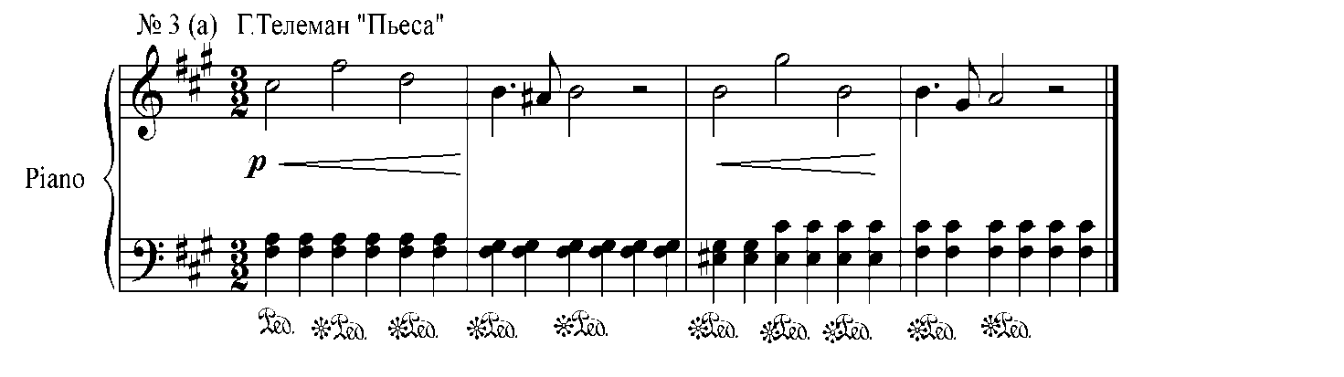
Пример:

Полезно поиграть отдельно партию левой руки с педалью, чтобы вслушаться в звуковой фон пьесы.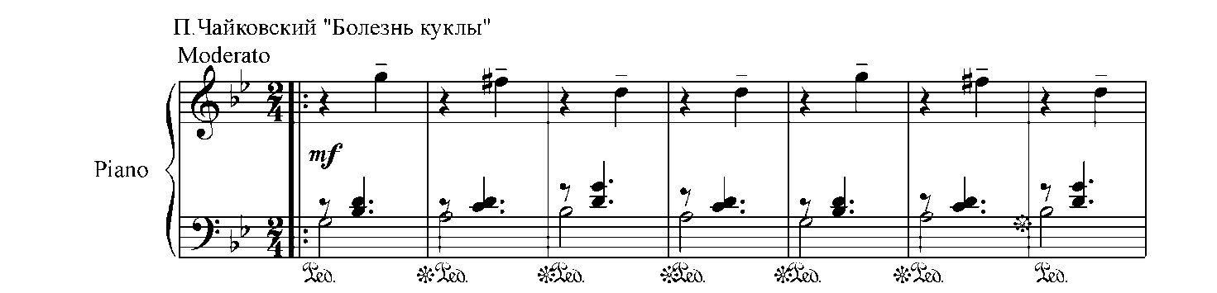
На пьесах с такой фактурой, где на педали происходит собирание звуков в один аккорд, ученик услышит, как обогащается гармония благодаря постепенному появлению новых аккордовых звуков разной громкости, как исчезает прежняя гармония в момент смены педали.
Прием смены педали широко используется в фортепианном исполнительстве. Надо в течение ряда лет проходить с учеником возможно больше педальных пьес разнообразного характера, чтобы основательно закрепить этот прием.
Примеры педальных прелюдий С. Майкапара № 6,7,8,9, и №11.
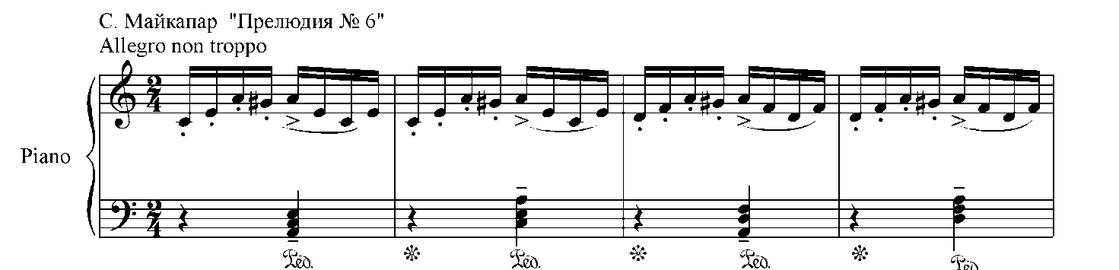
На первых этапах обучения, как уже говорилось, важным является разучивание пьесы без педали. На этой стадии обучения ребенок средних способностей еще не может охватить все сразу: точность текста и ритма, качество звука и фразировки и чистоту педализации. Поэтому от таких учащихся нужно сначала требовать правильного выучивания текста и красивого звучания мелодии без педали. Однако такой метод имеет и отрицательную сторону: ткань пьесы как бы разложена на составные части, басы не тянутся, отделяются от фигурации сопровождения, гармония не звучит. Если способности ученика не позволяют разбирать пьесу сразу с педалью, то желательно, чтобы период беспедальной игры не затягивался. Первую попытку игры с педалью рекомендуется проводить на уроке, попутно объясняя и корректируя педализацию учащегося, размечая ее в нотах.
С музыкальными, восприимчивыми детьми можно разбирать пьесу сразу с педалью. Постепенно ученику можно предоставлять все большую самостоятельность в применении педали. Например, объяснив педализацию первых фраз и трудных мест пьесы, предложить ему дальше самому вслушаться в звучание и найти необходимое применение педали. Иногда можно дать задание: «подумай и разметь педаль».
Не надо бояться «выученной педализации», она все равно не будет механической, если ребенок научился себя слушать. А в этом и состоит главная задача музыканта-педагога.

II. Прямая педаль.

Употребляется главным образом, в пьесах с острым, четким или танцевальным ритмом. Она подчеркивает сильные доли или создает ритмическую опору фразы. Такая педаль хороша, например, в «Марше», где отчетливый ритм должен увлечь за собой «всех марширующих» (см. приложение №3).

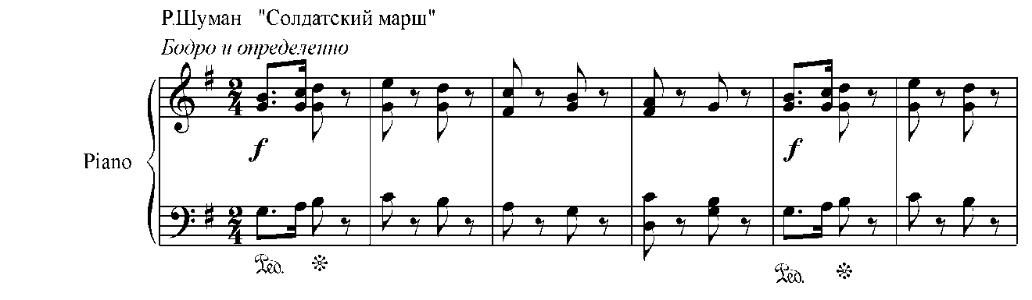

В «Марше» Шумана чеканным штрихом надо передать веселую детскую торжественность; решительное начало фразы следует окрасить глубокой и относительно продолжительной педалью.
В «Смелом наезднике» Р.Шумана
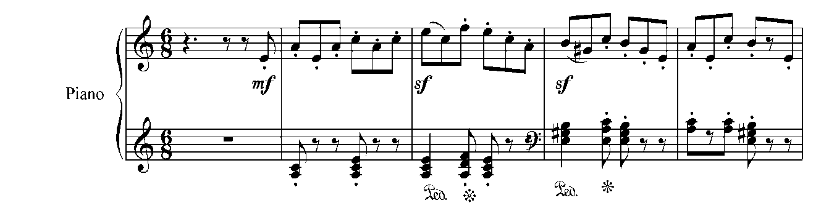
при легком staccato в довольно быстром темпе предполагается короткий и неглубокий нажим педали, оттеняющий упругость ритма. Короткая педаль на сильную долю в пьесах танцевального характера даст возможность ученику лучше почувствовать ритм, разницу между беспедальным и педальным звучанием и поможет педагогу развивать в исполнении ученика черты гибкости и изящества

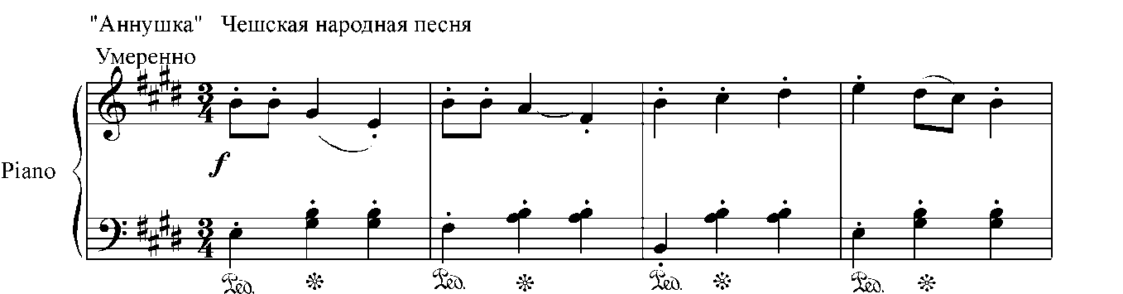
Прямая (ритмическая) педаль в танцевальных пьесах в большинстве случаев бывает неглубокая, но не всегда абсолютно прямая. Если мелодия начинается с затакта, то педаль надо брать не одновременно, а почти одновременно со звуком на сильной доле такта, как бы следом за звуком так, чтобы педалью не прихватывался последний затактовый звук
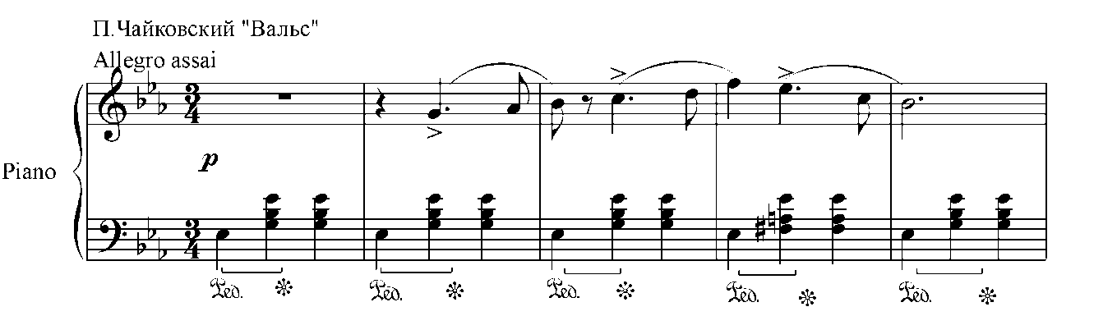
Полезно учить, останавливаясь на сильной доли без нажатия педали и слушать, исчез ли последний затактовый звук, чисто ли звучит интервал на «раз». Лишь после этого нажать педаль. Полезно так же останавливаться, взяв педаль на сильную долю, и слушать – что звучит в педали.

III. Педализация певучих пьес.

Педаль имеет чрезвычайно большое значение в работе над звуком. Умело пользуясь педалью, пианист находит тембр и колорит звучания, создает гармонический фон мелодии. На первоначальном этапе необходима точность педализации, осмысление и ограничение её, умения добиваться певучести легато без помощи педали. В дальнейшем же педализация становится живым творческим процессом, который связан с индивидульностью, мастерством, интуицией исполнителей.
Легкие певучие пьесы на ранних этапах обучения следует сначала выучить без педали, чтобы красивый звук, плавное legato и выразительность фразировки достигались прежде всего пальцами, а затем, начинать работу над педализацией. (Позднее, когда ребенок играет уже более трудные пьесы и разбирает их не по складам, надо стремиться к тому, чтобы он сразу услышал гармонический облик произведения, поэтому не всегда стоит педальную пьесу выучивать сначала без педали). Обычно педализация мелодии неизбежно связана с педализацией гармонии сопровождения.
Как один из первых шагов можно предложить педализацию кульминационных звуков музыкальных фраз или просто относительно более долгих звуков мелодии:
Пример: П. Чайковский «Старинная французская песенка»
(см. приложение №7)
В этой пьесе звук ре II октавы на педали оттенит кульминацию мотива, окрасит обертонами басового звука соль малой октавы и поможет создать непрерывное звучание органного пункта в басу (5й палец в левой руке) должен подняться, чтобы взять новый звук соль не раньше, чем произошло нажатие педали.
При педализации опорных звуков мелодии, исполняемой legato возникает опасность, что на педали останется предыдущий мелодический звук (до). Если происходят такие ошибки, то значит, что ребенок не слушает чистоту мелодической линии или не знает как избавиться от педальной «грязи». Полезным упражнением в этом случае будет сравнение «грязной» педализации и чистой (в исполнении педагога).
В репертуаре учащегося обычно бывают пьесы различного характера, где требуется разные приемы педализации.
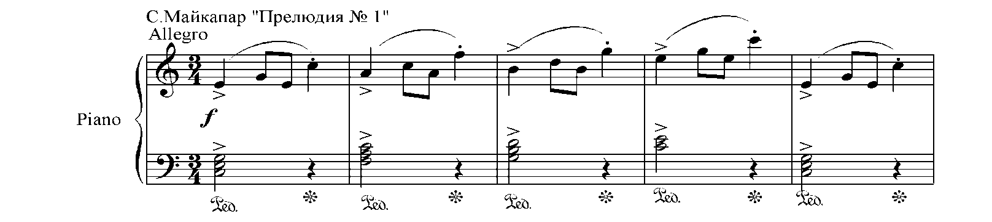

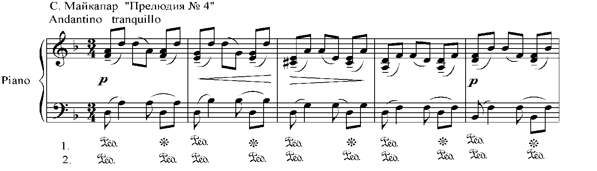
Педагог должен продумать и показать ученику каждый прием, но ученик не всегда обязан знать, каким именно приемом он здесь пользовался. Надо сохранять в ребенке увлеченность музыкой, требовать, чтобы ученик, исполняя пьесу, создавал настроение, чувствовал образ, думал о звуке. Тогда педальная краска включится «попутно» как естественная и необходимая деталь выразительности. Певучие пьесы более, чем какие-либо другие, допускают возможности разных вариантов педализации в зависимости от способностей ученика, от его слухового развития и музыкальной чуткости.
Иногда при поступенном движении мелодии приходится менять педаль на каждый новый звук. Некоторые ученики при этом как бы подталкивают звуки мелодии. Восприятие, а тем более исполнение линии даже музыкальным ученикам достигается не сразу. Сначала нужно выработать плавное легато мелодии без педали. И если ученик, переключившись на педаль, исполняет мелодию с толчками, значит в таких случаях нужно попробовать применять очень неглубокую педаль, затем опять вернуться к игре без педали. Полезно дать ученику вслушаться в отрезки, где проходящие звуки исполняются на одной педали (избавиться от толчков).
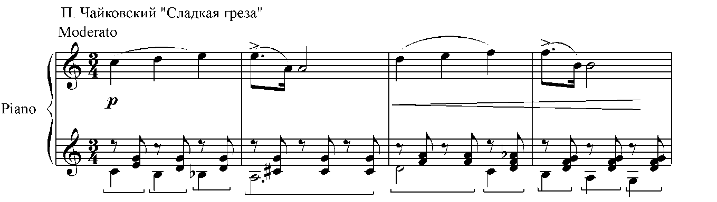
Левая педаль
Ею в первые годы обучения лучше вообще не пользоваться. Техника педализации левой педалью очень проста, нужно обучить ребенка нажимать педаль перед звукоизвлечением. В старших классах можно заняться левой педалью. Наиболее удобно это сделать на произведениях клависинистов.
Необходимо подробно объяснить ученику:
снятие левой педали обозначается tre corda (три струны), термин una corda (одна струна) сохранился с тех времен, когда каждому звуку на фортепиано соответствовало не более двух струн, поэтому при сдвигании механики нажимом левой педали молоточек ударял уже только по одной струне. Сейчас же эффект приглушенного звучания от применения левой педали достигается тем, что вся молоточковая станина наклоняется (приближается) к струнам. Каждый молоточек ударяет по-прежнему, по трем, струнам, но размах молоточка уже меньший и поэтому звук слабее.

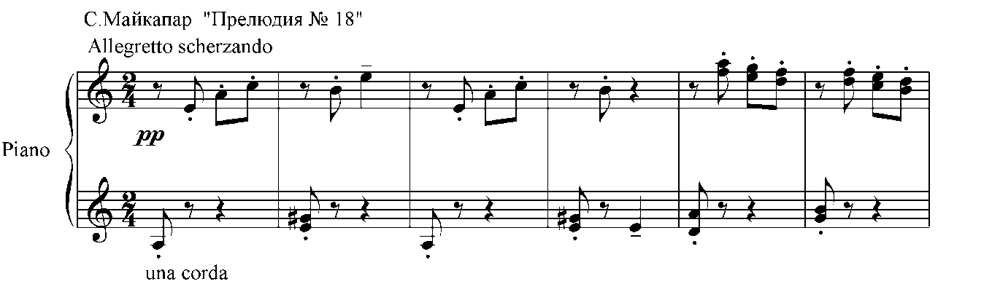
Это только часть приемов педализации, тема эта очень обширная.
Пальцы, техника, звук, педаль – это все средства, а цель – тот прекрасный образ, которым мы, как-то должны увлечь ученика. Уметь увлечь и не просто музыкой пьесы, но каждой фразой, каждым нюансом, динамическим подъемом – вот цель педагога. Тогда ученик будет себя слушать и в процессе работы, и при публичном исполнении, тогда все средства и приемы, в том числе и педализации, будут подчинены творческому процессу в момент исполнения.
Вновь и вновь внимание ученика надо привлекать к выразительности пьесы, к созданию художественного образа. Если намеченная педаль сложна для ученика, трудности педализации отвлекают его от музыки, то надо показать самую доступную педализацию.
Обучение педализации должно проходить в определенной постепенности (как, например, процесс развития техники). Но нельзя всех учащихся вести одинаковым путем. Способности у детей разные, следовательно, к каждому нужно подходить индивидуально, ставить посильные задачи.
Задача педагога заключается в том, чтобы после объяснения и закрепления основных приемов педализации помочь ученику находить педализацию в каждом отдельном случае, исходя из индивидуального звукового облика произведения, его стиля, жанра, фактуры, художественного образа и осознавать звуковую цель применения педали.
Список литературы:

Алексеев. Методика обучения игре на фортепиано. М., 1971
Майкапар С. Двадцать прелюдий для фортепиано .М., 1992
Светозарова Н., Кременштейн Б. Педализация в процессе обучения игре на фортепиано. Л., 2005
Голубовская Н. « О музыкальном исполнительстве» Л., 1985
Любомудрова Н. «Методика обучения игре на фортепиано» М., 2008
Чернявская В. «Употребление педали на раннем этапе обучения игре на фортепиано» Л.,2012

